Religione | Induismo | Ebraismo | Buddhismo | Cristianesimo | Islamismo
Luogo sacro | Mandir | Sinagoga | Pagoda, Stupa | Chiesa | Moschea
Libro sacro | Veda, Upanishad, Bhagavad Gita | Bibbia Ebraica | Tipitaka | Bibbia Cristiana | Corano
Lingua sacra | Sanscrito | Ebraico, Aramaico | Pali | (Latino) | Arabo
Giorno sacro | --- | Sabato | --- | Domenica | Venerdi
Ministro di culto | Bramino | Rabbino | Monaco, Bonzo | Sacerdote | Imam, mullah, muftì
Regole | Puja, Yoga, Mantra | 613 Regole | Ottuplice sentiero | Seguire il Vangelo | 5 Pilastri
Diffusione | India, Nepal | Israele, New York | Cina, Tibet, Giappone, Sud-est asiatico | Americhe, Europa | Nord Africa, Medio Oriente
Realtà celesti | Brahma, Vishnù, Shiva | JHWH, Angeli | (Buddha) | Padre, Figlio, Spirito Santo, Angeli, Santi | Allah, Angeli, Gin
Fondatore | --- | Abramo, Mosè | Siddharta Gautama | Gesù di Nazareth | Maometto
Simbolo | 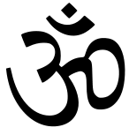 | 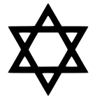 | 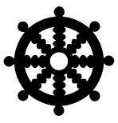 | 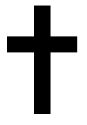 | 